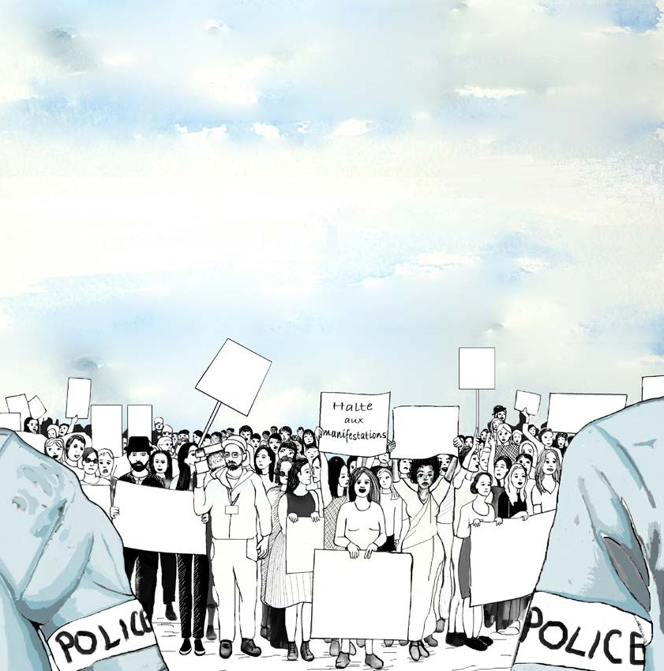
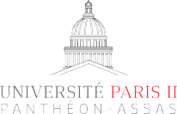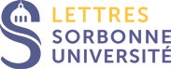

3E JOURNÉE DES LIBERTÉS

La liberté de manifestation
16 OCTOBRE 2018
Salle Louis Liard / Sorbonne
17 RUE DE LA SORBONNE 75005 PARIS

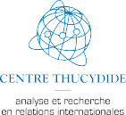
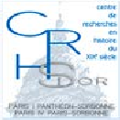
INSCRIPTION
journeedeslibertes@gmail.com

SALLE LOUIS LIARD / SORBONNE
PROGRAMME DU MARDI 16 OCTOBRE 2018

9 h | Accueil
Jacques-Olivier Boudon, professeur à Sorbonne Université, co-directeur du Centre d’histoire du xix^{e} siècle et
Julian Fernandez, professeur à l’université Paris II Panthéon-Assas, directeur du Centre Thucydide
9 h 30 | Ouverture
LA MANIFESTATION, OU L’ÉMERGENCE D’UNE LIBERTÉ
Arnaud Houte, professeur à Sorbonne Université
10 h | Table ronde n° 1
DE L’ATTROUPEMENT SÉDITIEUX À LA LIBERTÉ DE MANIFESTATION
Modérateur : Jacques-Olivier Boudon, professeur à Sorbonne Université, co-directeur du Centre d’histoire du xix^{e} siècle
« QUE LES BONS CITOYENS SE RETIRENT » : LA DISPERSION DES ATTROUPEMENTS OU LA RUE SOMMÉE À L’ORDRE (RÉVOLUTION – PREMIER XIXE SIÈCLE)
Aurélien Lignereux, maître de conférences HDR à Sciences Po Grenoble, Institut Universitaire de France
L’APPRENTISSAGE DE LA MANIFESTATION, DE 1848 À LA GRANDE GUERRE
VIncent Robert, maître de conférencess à l’université Paris 1 Panthéon-Sorbonne, Centre d’histoire du xix^{e} siècle.
LE DÉCRET LOI DU 21 OCTOBRE 1935,
OU LES RAISONS D’UNE BELLE LONGÉVITÉ
Thibault Guilluy, professeur à l’université de Lorraine
Pause
11 h | Table ronde n° 2
L’AUTONOMIE DE LA LIBERTÉ DE MANIFESTATION
Modérateur : Julian Fernandez, professeur à l’université Paris II Panthéon-Assas, directeur du Centre Thucydide
LA MANIFESTATION COMME ÉLÉMENT
DE LA LIBERTÉ D’EXPRESSION : LES ÉTATS-UNIS
Jean-Eric Branaa, maître de conférencess à l’université Paris II Panthéon-Assas
L’AMBIVALENCE DE LA LIBERTÉ DE MANIFESTATION DANS LA JURISPRUDENCE DE LA COUR EUROPÉENNE DES DROITS DE L’HOMME
Yannick Lecuyer, maître de conférences à l’université d’Angers

LE SYSTÈME FRANÇAIS : DE LA DÉCLARATION À L’AUTORISATION ?
Camille Broyelle, professeure à l’université Paris II Panthéon-Assas
LA MANIFESTATION SOUS ÉTAT D’URGENCE :
DE LA DÉCLARATION À L’INTERDICTION
Xavier Aurey, lecturer à l'université d’Essex, Royaume-Uni
12 h | Déjeuner
14 h 30 | Table ronde n° 3
LES ESPACES DE LA MANIFESTATION
Modérateur : Camille Broyelle, professeur à l’université Paris II Panthéon-Assas
LA RELIGION DANS LA RUE : PROCESSIONS ET PRIÈRES DE RUE
Maëlle Comte, maître de conférences à l’université Jean Monnet, Saint-Étienne
BASTILLE-RÉPUBLIQUE, OU LA MANIFESTATION COMME INSTRUMENT DE MOBILISATION SYNDICALE
Guy Groux, directeur de l’Executive Master « Dialogue social et stratégie d’entreprise » à Sciences Po, Chercheur au CEVIPOF
« LA MANIF POUR TOUS », SINGULARITÉ D’UN MOUVEMENT ?
Danielle Tartakowsky, professeur émérite de l’université Paris 8
LES NOUVEAUX RASSEMBLEMENTS DE PERSONNES (NRP)
OU LA MANIFESTATION ASSISTÉE PAR LES RÉSEAUX SOCIAUX
Roseline Letteron, professeur à Sorbonne Université
Pause
16 h 15 | Table ronde n° 4
MANIFESTATIONS ET ORDRE PUBLIC
Modérateur : Jean Noël Luc, professeur émérite de Sorbonne Université
LA LIBERTÉ DE MANIFESTER, UNE LIBERTÉ SOUS SURVEILLANCE ?
Dominique Kalifa, professeur à l’université Paris 1 Panthéon-Sorbonne
GARANTIR POUR LES FORCES DE L’ORDRE L’EXERCICE APAISÉ DES LIBERTÉS PUBLIQUES EST-IL ENCORE POSSIBLE ?
Général (2S) Jean Régis Véchambre, président de la société nationale de l’histoire et du patrimoine de la Gendarmerie
LA RÉPRESSION PÉNALE DES EXCÈS DANS L’EXERCICE DE LA LIBERTÉ DE MANIFESTER
Jacques Henri Robert, professeur émérite de l’université Paris II Panthéon-Assas

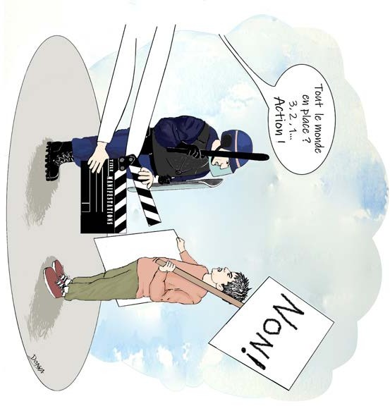

#UP2PA 2018 Direction de la communication

